Пресс-релиз
27 июня 2018 года

Направить обращение в Пенсионный фонд РФ – просто
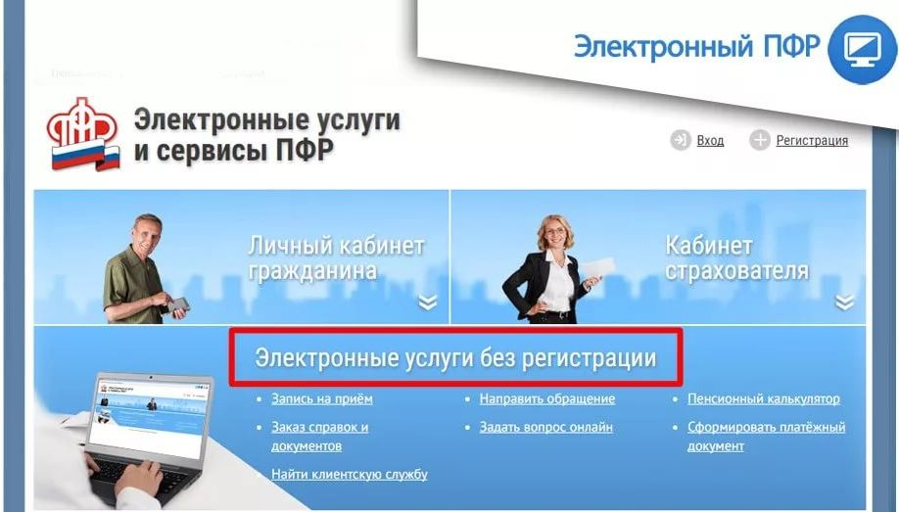

Управление ПФР в Колпинском районе напоминает, что направить обращение в Пенсионный фонд можно на официальном сайте Пенсионного фонда России через «Личный кабинет гражданина» в разделе «Обращения граждан». Здесь же можно обратиться в Центр консультирования ПФР, задав вопрос онлайн.
Раздел «Обращения граждан» дает возможность направить запрос в электронном виде. В «выпадающих окнах» следует заполнить требуемую информацию, выбрать получателя обращения – свое территориальное подразделение ПФР, ввести текст и отправить. Ответ будет предоставлен посредством электронной почты или почтовой связи. Почтой направляются ответы, содержащие персональные данные, а также информацию об имущественном положении.
Функционал Личного кабинета включает в себя несколько разделов: пенсионное обеспечение граждан, социальные выплаты, материнский капитал, индивидуальный лицевой счет, управление средствами пенсионных накоплений, гражданам, проживающим за границей. Каждый раздел содержит подразделы. Чтобы воспользоваться всем инструментарием личного кабинета, необходима предварительная регистрация на портале государственных услуг. Но блок опций: запись на прием, заказ справок и документов, найти клиентскую службу, задать вопрос онлайн, пенсионный калькулятор, сформировать платежный документ и обращения граждан – не требуют регистрации.
Учитывая, что одной из основных задач Пенсионного фонда Российской Федерации является повышение качества предоставляемых государственных услуг гражданам, сервис «Личный кабинет гражданина» на официальном сайте Пенсионного фонда РФ служит именно этой цели – предоставлять гражданам услуги в электронной форме - удобной и доступной.

